Social-Media im Handwerksbetrieb – Die Möbelmacher zeigen wie´s geht
Veröffentlicht von: Ina Müller-Schmoß
Oktober 4, 2010
Über die Liste nachhaltiger Blogs und Journale bin ich schon vor einiger Zeit auf das Blog der (Firma Die) Möbelmacher aufmerksam geworden. Nach einigem Stöbern im Nachhaltigkeitsblog und weiteren Klicks vom Blog zum Tweet über ein Video zurück in die Fotogalerie, wird schnell klar, die Möbelmachen nutzen die Social-Media-Kanäle, wie kaum ein anderer Handwerksbetrieb, den ich kenne. So sieht der Social-Media-Newsroom aus:
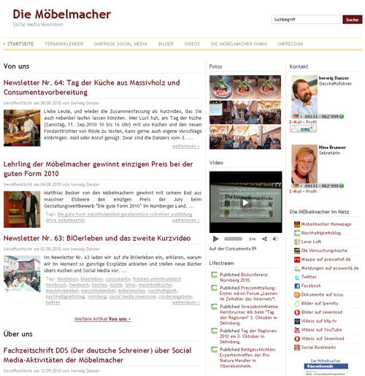
Social-Media-Ängste gar nicht erst aufkommen lassen
Das beeindruckt mich, denn gerade kleine und mittelständische Unternehmen weisen nach meiner Beobachtung viel zu schnell auf mangelnde Ressourcen oder andere Hinderungsgründe hin, ohne überhaupt Twitter, Facebook, Flickr, Youtube oder Blogs ausprobiert zu haben. Da gibt es oft „diffuse Ängste“ allein schon bei der Vorstellung, dass im Netz plötzlich Texte twitternder oder bloggender Mitarbeiter auftauchen könnten, die NICHT mit PR-Abteilungen abgesprochen wurden. Wer sich dagegen den Social-Media-Möglichkeiten aufgeschlossen und neugierig nähert, der wird sich schnell selbst ein Bild machen können und durch Experimentieren und Spielen mit den Möglichkeiten das eigene richtige Maß und die passenden Kanäle herausfinden. Offensichtlich gehören die Möbelmacher zu denen, die hier ganz locker und experimentierfreudig mit den neuen sozialen Medien umgehen und diese nutzen, um mit ihren Kunden noch besser in Kontakt zu kommen. Der erste Blogbeitrag ist datiert von 2005, getwittert wird ungefähr seit 2008.
Im Blog heißt es:
„Die Möbelmacher aus Unterkrumbach bei Hersbruck wollen mit dem Dialog in diesem Weblog von Kunden, Freunden und Fremden lernen und das Bewusstsein für regionale Wirtschaftskreisläufe und verantwortliches Handeln stärken.“
Diese positive Einstellung zu Social-Media hat mir imponiert und so habe ich mich mit herwig Danzer, einem der beiden Geschäftsführer der Die Möbelmacher GmbH und zuständig für Marketing und Verkauf zu einem Telefontermin verabredet.
Ich erfahre, dass zum Team der Möbelmacher 15 Mitarbeiter gehören. herwig Danzer, einer der beiden Geschäftsführer twittert ungefähr seit 2008 als @Moebelmacher. Im Blog schreiben er, Mathias Deinhard, ein Mitarbeiter und die Sekretärin Nina Brunner, die auch in die inhaltliche Pflege aller Webpräsenzen mit eingebunden ist. Außerdem gibt es immer mal wieder Beiträge von Gastautoren. Die technische Betreuung der Webseiten wurde abgegeben. So kann sich das Team der netzaffinen Möbelmacher ganz auf die Inhalte konzentrieren.
Events, wie die „Kochshows“ werden regelmäßig dokumentiert und vorab im Blog angekündigt. Es ist wirklich schade, dass die Kommentarfunktion noch so wenig genutzt wird, denn die Leser(innen) sind nicht selten aufgerufen, eigene Ideen mit einzubringen. Im Laufe der Zeit ist es für Kunden, Lieferanten und Mitarbeiter zur Normalität geworden, dass die Möbelmacher oft auch mit Fotoapparat und Videokamera unterwegs sind. Natürlich werden alle vorab gefragt, ob eine Veröffentlichung im Internet für sie okay ist.
Social-Media-Richtlinie ist der gesunde Menschenverstand
Ich frage herwig Danzer, ob es Social-Media-Richtlinien gibt, die von den Mitarbeitern eingehalten werden müssen. „Unsere Social-Media-Richtlinie ist der gesunde Menschenverstand“, antwortet herwig Danzer und erläutert noch, dass er den Mitarbeitern nur auf den Weg gegeben hat, einfach im Netz genauso zu formulieren, wie man es auch in einem direkten Kundengespräch tun würde.
Weiterhin interessiert mich, wie man mit Kommentaren im Blog umgeht. Herwig Danzer winkt ab, obwohl fast täglich Blogbeiträge gepostet werden, wird die Kommentarfunktion eher spärlich genutzt. Offensichtlich ist die Schwelle für Kommentare dann doch unerwartet hoch. Kunden und Lieferanten bevorzugen das persönliche Gespräch oder ein Telefonat. Bestellungen via Twitter hat es aber schon gegeben.
Social-Media an die eigenen Bedürfnisse anpassen
Was Blogs und Kommentarfunktion angeht, besteht bei vielen Social-Media-Skeptikern eine übertriebene Sorge vor möglicherweise entgleisenden Diskussionen, doch dies ist ja eher die Ausnahme als der Normalzustand. Außerdem heißt Social-Media-Einsatz nicht automatisch, dass ein Unternehmen von Null auf Hundert sofort ALLE Kanäle rund um die Uhr bespielen muss, es ist viel mehr ein Herantasten an die eigenen individuell passenden Möglichkeiten. Sicher ist der Aufwand hoch, doch - und das betont herwig Danzer immer wieder - wenn man auf das Fernsehprogramm verzichtet und kaum Anzeigen schaltet, dann hat man auch genug Zeit und Geld für Social-Media.
Aus Sicht der Auffindbarkeit einer Unternehmens-Website bei den Suchmaschinen bringt Bloggen, Twittern und Vernetzen nur Vorteile, denn die Blogbeiträge werden in Echtzeit angezeigt und Links von anderen Blogs werten die Inhalte der eigenen Website auf, was sich langfristig in einem besseren Ranking bemerkbar macht.
Auch Gastbeiträge in thematisch passenden Blogs können eine Möglichkeit sein, um neue Kunden und Interessenten, auch außerhalb der eigenen schon bestehenden Netzwerke anzusprechen.
Fazit: Ein Unternehmen, das offen mit Mitarbeitern, Kunden und Lieferanten kommuniziert und sich auch bei regionalen Themen mit einbringt (wie hier in die Tropenholzdiskussion) hat die besten Voraussetzungen für einen gelungenen Social-Media-Einsatz.

